MAIR070503201405
温岭“10·12”“润武9”轮自沉事故调查报告
一、事故简况及调查情况。
（一）事故简况。
2014年10月11日2015时，南京润武海运有限公司所经营的“润武9”轮装载5000吨黄砂从福建围头计划开往台州椒江，航经台州沿海大陈岛以南水域（概位：28°22′.700N/121°50′.800E）处锚泊。10月12日0540时左右，该船在锚泊过程中受风浪影响，船舶发生倾斜进水。0615时船员弃船，船上15人获救。0846时“润武9”轮沉没，直接经济损失约1270.9771万元。事故种类：自沉，事故等级：重大事故。
（二）调查情况。
台州海事局接到事故报案后，一方面立即启动应急预案，组织搜救力量对遇险人员进行救助；另一方面成立事故调查组展开对本起事故的调查工作，期间调查人员对船舶装货情况、船公司及相关船员等进行了调查，并制作了询问笔录。调查组共取得了以下证据材料：
1.“润武9”轮船船员询问笔录及补充笔录7份；
2.“润武9”轮所经营的船公司岸基人员询问笔录1份；
3.“润武9”轮船舶证书、船员适任证书等复印件各1套；
4.“润武9”轮基本结构图、总布置图、 稳性计算书等复印件各1份；
5.“润武9”轮现场勘查照片；
6.台州温岭海事处AIS平台资料1份；
7.“润武9”轮提交的“水上交通事故报告书”一式三份。
二、当事船舶、船员、公司概况。
（一）当事船舶基础数据。
船名：润武9； 国籍：中国； 船籍港：南京；
船舶种类：多用途船； 船体材料：钢质；
船长：96.90米； 船宽：16.20米； 型深：7.10米； 总吨：2984；
净吨：1671； 参考载货量：5041； 主机功率：1765千瓦；
建造日期：2004年12月20日； 建造地点：浙江省温岭市；
船舶所有人/地址：南京润武海运有限公司/南京市高淳区古柏镇武家嘴村02号；
船舶经营人/地址：南京润武海运有限公司/南京市高淳区古柏镇武家嘴村02号。
（二）安检情况。
2014年7月16日，安庆东流海事处对其进行船舶安全检查，共发现11项缺陷，同日，安庆东流海事处对其进行船舶安全检查复查合格。
（三）船舶检验情况。
根据我国现行船舶规范、规程，于2013年12月12日，在南京港对该船进行了年度检验，查明本船安全设备，船舶结构、机械及电气设备和无线电通信设备符合相应的规范、规程，认为该船处于适航状态。准予航行近海（A、B）航区（航线）作多用途船用。证书有效期至2014年12月19日，下次年度检验时间为2014年12月19日。
（四）船舶管理公司情况。
1.“润武9”轮船舶所有人、经营人均为南京润武海运有限公司，该公司成立于2006年4月14日，注册号320125000003666，为有限公司，法人代表魏泉铭，主要从事国内沿海及长江中下游普通货船运输。公司体系内管理人员7名，分别为总经理、指定人员、海务主管、机务主管、人事主管、航运主管、SMS主管。
2.安全体系建立及审核情况。
根据《中华人民共和国船舶安全营运和防污染管理规则》的要求，南京润武海运有限公司建立了安全管理体系，于2012年5月28日取得了江苏海事局签发的符合证明，证书编号为04A135，有效期至2017年6月3日。“润武9”轮于2012年5月28日取得了江苏海事局签发的安全管理证书安全管理证书，有效期至2017年8月6日，证书编号：04A135003，但服从于中间审核和相关符合证明的有效性。
3.安全预警及事故应急反应情况。
（1）安全预警
该公司于2014年10月11日发布关于《关注第19号台风“黄蜂”》的通知，要求公司所属船舶高度关注台风动态，做好防台抗台的准备，选好锚地，加强值班，清理甲板活动部件，捆扎好缆绳，加固舱盖油布。
（2）事故应急反应情况
12日0600时，公司总经理接到“润武9”轮险情报告。接报后总经一方面通知公司指定人员，并与船上保持联系；另一方面与相关部门主管联系。0620时，总经理通知船上做好弃船准备，同时，指定人员到办室，立即通知航运、机务、人事主管提供指导。0630时，总经理与部海事局联系，报告险情。0700时上述人员到位，准备好相关资料原地待命。
（五）船员概况及值班情况
该轮本航次配有船员15人，分别是船长、大副、三副、轮机长、大管轮各1人，值班水手3人，机工2人，见习2人，其他3人。该船《船舶最低安全配员证书》的要求为船长、大副、三副、轮机长、大管轮各一人，值班水手3人，机工2人，一名专职或两名兼职GMDSS操作员，该轮船员配备符合《中华人民共和国船舶最低安全配员规则》的要求。
船长袁长安，男，1962年9月23日出生于湖北，持有中华人民共和国长江海事局2011年9月8日签发的500至3000总吨船舶船长适任证书，证书编号为：BPC121201103758，有效期至2016年8月9日。值班时间：2000时-2400时，12日0550时上驾驶台指挥船舶。
大副廖建平，男，1963年5月31日出生于湖南，持有中华人民共和国江苏海事局2012年3月12日签发的500至3000总吨船舶大副适任证书，证书编号为：BFG122201202357，有效期至2016年12月31日。值班时间：0400时-0800时，但他在约11日2130时从驾驶台回房休息。
三副孙辉，男，1964年11月8日出生于江苏，持有中华人民共和国长江海事局2012年2月22日签发的3000总吨及以上船舶三副适任证书，证书编号为：BPC114201200608，有效期至2016年12月31日。值班时间：0000时-0400时，
水手卢佩，男，1993年8月18日出生于安徽，持有中华人民共和国山东海事局2013年12月6日签发的500总吨及以上船舶值班水手适任证书，证书编号为：AEA145201317322，有效期至2058年8月18日。值班时间：0400时-0800时，事发时，在驾驶台担任值班水手。
水手周建渠，男，1975年1月11日出生于湖北，持有中华人民共和国江苏海事局2013年11月4日签发的500总吨及以上船舶值班水手适任证书，证书编号为：BFG145201307717，有效期至2040年1月11日。值班时间：2000时-2400时。
水手向俊，男，1982年11月02日出生于湖北，持有中华人民共和国长江海事局2014年1月21日签发的500总吨及以上船舶值班水手适任证书，证书编号为：APC1452014000268，有效期至2047年11月2日。值班时间：0000时-0400时。
轮机长尹国创，男，1967年6月25日出生于湖北，持有中华人民共和国长江海事局2012年6月8日签发的750至3000千瓦船舶轮机长适任证书，证书编号为：BPC2222012002250，有效期至2016年12月31日。值班时间：2000-2400时。
大管轮何永辉，男，1977年7月12日出生于湖北，持有中华人民共和国长江海事局2012年7月25日签发的750至3000千瓦船舶的大管轮适任证书，证书编号为：BPC222201203210，有效期至2016年12月31日。值班时间：0400-0800时，事发时在机舱值班。
值班机工朱李蒙，男，1992年2月16日出生于湖北，持有中华人民共和国长江海事局2014年1月24日签发的750千瓦及以上船舶的值班机工适任证书，证书编号为：BPC245201400400，有效期至2057年2月16日。值班时间：0400-0800时，事发时在机舱值班。
（六）船舶签证及载货情况
1.船舶签证。
2014年10月6日，该船经福建东山海事处进行的船舶出港签证放空驶往宁波北仑，途中接公司指令改由福建围头装载黄砂驶往其他目的地。2014年10月9日0520时，该船在未经当地海事机构办理签证的情况下满载黄砂从福建围头启航北上。
2.船舶载货、封舱情况及货舱水密性分析
（1）船舶载货情况
根据“润武9”轮船长、船员回忆及调查组人员调查：2014年10月9日，“润武9”轮从福建围头装载5000吨黄砂。船舶满载不满舱，货舱仍有四分之一的空余舱容。货物装载后只作简单平舱，未采取压包等其他措施。前吃水5.7米，后吃水5.89米，平均吃水5.89米。
（2）船舶初稳高度计算
根据船舶基础数据和本航次装载情况计算得到“润武9”轮的初稳性高度为1.471米。具体计算步骤如下：
根据初稳性计算公式：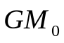=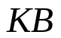+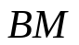-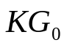(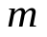)
式中：—正浮时浮心距基线高度（）；
—横稳心半径（）；
—船舶重心距基线高度（）。
其中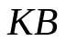=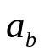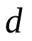 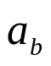=0.52~0.55(海洋货船) =5.70（）
所以=2.964();
其中=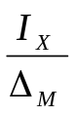（）==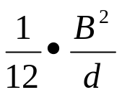()
式中：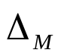—船舶型排水体积(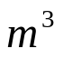)
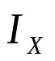—水线面对通过漂心的横倾轴的面积惯性矩（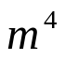）
其中=16.20() =5.70()所以=3.821（）;
因为船舶为满载，所以查表得知=5.295();
所以=1.49();
经查表可知自由液面对初稳性高度的修正值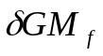=0.019（）；
所以该轮初稳性高度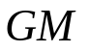=- ()=1.471()。满足装货要求。
（3）船舶封舱情况
船舶开航前关闭第一、第两货舱的舱盖，并对第一货舱加盖一层帆布用绳了和木楔子加固，但第二货舱未进行加盖帆布。
（4）其他相关情况
该船的舱盖板并不水密。同时，根据事发后船员回忆，发现船舶险情时第一货舱的帆布已被海风吹起。
综上所述，调查组分析认为，该轮的初稳性高度能够满足要求，本航次满装黄沙后虽已进行部分封舱，但未能起到遇大风浪时全船应有的水密作用，船舶封舱存在缺陷。
3.船舶锚泊情况
根据“润武9”轮航海日志记载及船长和船上人员回忆：2014年10月11日2015时，该轮受台风“黄蜂”及冷空气影响，海上风浪较大，无法继续前往目的地，故选择大陈岛以南（28°22′703N/121°50′.856）处抛双锚避风，左锚链长6节入水，右锚链入水约3节。事故发生后沉船也在附近，锚位基本上没有移动，故本次事故并非走锚引起。
三、事发水域气象海况及通航环境情况。
（一）天气、水文情况。
1.天气海况
据“东海救111”轮、“润武9”轮船员陈述、台州市气象台出具的气象证明并参考气象预报等资料，事故水域事发时海上能见度较好，北到西北风8-9级，最大风力10级，浪高4.5-4.9米。
2.水文情况
（1）经查相关海图资料（2012年12月第1版，编号：54002），事发水域附近的海图水深为最浅处约13米多。
（2）下大陈港2014年10月11日潮汐：
低潮潮时 | 低潮潮高 | 高潮潮时 | 高潮潮高
0349 | 54 | 1015 | 551
1610 | 124 | 2218 | 521
下大陈港2014年10月12日潮汐
低潮潮时 | 低潮潮高 | 高潮潮时 | 高潮潮高
0426 | 71 | 1055 | 530
1648 | 153 | 2253 | 496
综上所述，“润武9”轮抛锚海域水深足够，对事故无影响。
（二）事故水域通航情况。
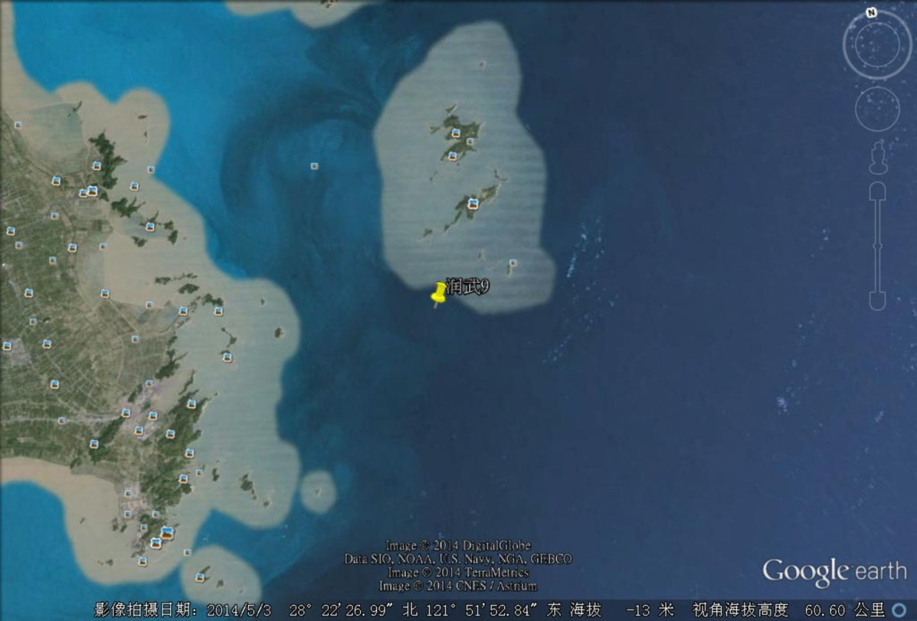
事发水域位于大陈岛以南偏西水域，东北有大陈诸多岛屿遮蔽，有利船舶避东北风，但避台条件不是十分理想，尤其是小型船舶。
四、事故救助情况。
船舶发生倾斜并进水后，“润武9”轮船长袁长安指令值班水手卢佩通知全船船员，穿上救生衣并准备救生筏，因风浪大，救生筏被吹走，救生艇破损。0738时，台州市海上搜救中心指派的“东海救111”船到达事故现场救援，随后，船员被“东海救111”轮分2批用救援艇接走。0838时，“润武9”船15名遇险船员被安全转移至“东海救111”船上，并被安全送至大陈岛。
五、沉船探摸情况
2014年10 月29 日宁波市镇海满洋船务有限公司派工作人员，对沉船“润武9”轮进行了探摸，其结果如下：
1、 朝向：沉船船首朝向东北，船艉朝向西南，与前期船东提供的探摸报告所述的沉船船首朝向西北，船尾朝向东南情况有所出入；
2、 船体陷泥情况及倾斜度
船体正坐海底，右倾约 7°，稍有纵倾；高潮位时沉船没于水面下方，低潮位时沉船雷达天线露出水面约 1.5 米；沉船舱內满载黄沙，部分舱口盖已掉入货舱内；沉船主甲板在泥面上大约1 米；船体基本无破损。
六、事故损害情况。
本次事故造成“润武9”轮，直接经济损失共计约人民币1270.9771万元人民币。具体如下：
1、根据南京润武海运有限公司与浙江满洋船务有限公司签订的打捞协议：本次打捞费合计为380万元人民币；
2、1、根据南京润武海运有限公司与浙江满洋船务有限公司签订的清污协议：船舶清污费为398万元人民币；
3、船舶修理费：根据温岭市龙门船业有限公司提供的修理清单，本次事故造成的船舶修理费用为492.9771万元人民币。
六、事故经过。
2014年10月8日0415时，该船放空从福建东山启航驶往宁波北仑。
8日0900时，船舶接到公司指令，要求前往福建围头装载黄砂驶往台州椒江。
8日1420时，该船抵达福建围头锚泊等待装载黄砂。
9日0520时许，“润武9”轮在福建围头装载5000吨黄砂完毕，进行简单平舱，关闭舱盖，再在第一货舱加盖一层油布（第二货舱未加盖油布）后起锚，按计划驶往目的港台州椒江。
9日1800时，因受大风浪影响，船舶驶抵平潭兴化湾锚地水域进行锚泊避风。
10日0608时，起锚开航北上。
11日0900时，该船位于温州湾北上收到气象预报，海上风浪继续增大，原计划当天1800时抵达台州外锚地抛锚待令进港，因航行时海上风浪较大，故临时决定到大陈岛锚地锚泊避风。
11日2015时，该船抵达大陈岛锚地抛锚避风，左锚6节入水、右锚3节入水。锚位：28°22′.703N/121°50′.856E 。当时大副与水手周建渠到船首抛锚，船长驾驶台指挥。同时船上安排值航行班。
2100时许，大副和水手从船首返回途中发现堆放在前货舱甲板的帆布将要被风吹到海上，于是两人留下来整理帆布。
2200时许，水手周建渠与大副整理帆布结束，水手周建渠返回驾驶台值班。在值班期间主要关注船舶锚位情况，船长有时到驾驶台看一下，了解船舶安全情况。
2345时，水手周建渠与水手向俊办理交接班手续。
2355时，三副孙辉上驾驶台发现向俊不在驾驶台，于是留下在驾驶台值班，主要是通过电子海图关注船舶是否走锚及风浪情况，船舶安全。
2400时许，三副对船上进行了巡视，未发现异常情况后返回驾驶台。
12日0320时，水手卢佩上驾驶台接班
0330时，值班驾驶员孙辉测得该船的船位28°22′.649N/121°50′.947E 。
0345时，三副与水手卢佩办理交接班完毕。
0540时，值班水手巡查发现船舶出现明显首倾、右倾，并且摇摆严重。前货舱帆布已移位，部分已入海，甲板上浪严重。
12日0610时，船舶右倾20度。
12日0615时，船长判断船舶倾斜沉没不可避免，宣布弃船逃生。
12日0838时，15名遇险人员全部被“东海救111”轮救起。
12日0846时，“润武9”轮在28°22′.700N/121°50′.800E处沉没。
七、事故原因分析。
1、船舶未按规定要求封舱影响船舶水密性，是导致事故的原因之一。
“润武9”轮该航次从开航至船舶发生倾斜期间货舱舱盖一直处于关闭状态，且在前货舱加盖了一层帆布。但因船舶在锚泊时受较大的西北风和涌浪共同影响使加盖的帆布因绑扎不牢固而松动，造成海水逐惭侵入货舱，船舶慢慢下沉。
2、值班船员未认真履职是造成本次事故的原因之二。
船舶在避台锚泊期间，值班船员未做到定期或不定期进行全船巡视，及早发现货舱进水，采取应急处置措施消除隐患。致使逐渐浸入货舱的海水一方面使船舶下沉，另一方面使货舱内的海水产生自由液面引起船舶横倾，从面加速船舶沉没。
3、船舶防台措施不力是本次事故的原因之三。
面对北到西北风8-9级，最大风力增至10级和4.5-4.9米的大浪，船长只安排值航行班，未结合锚泊点风浪大影响船舶锚泊安全的实际，要求加强巡视或加派人员值班，密切关注船舶动态变化。从船长对防台的值班安排和采取的措施来看，显然对台风的危害性存在认识不足和缺乏有效的防台、避台措施。
4、恶劣的气象条件是造成事故的客观原因
据气象部门提供的气象资料， 10月11日至12日事发水域北到西北风8-9级，最大风力10级，浪高4.5-4.9米。恶劣海况是导致“润武9”轮沉没的客观原因。
八、事故责任分析及结论
1、船舶未按规定封舱影响船舶水密性。其行为违反了《中华人民共和国海上交通安全法》第十条的规定。
2、值班船员未认真履职。其行为违反了《中华人民共和国海上交通安全法》第九条和《中华人民共和国海船船员值班规则》第四十六条第四款的规定及公司体系文件中《甲板部巡回检查须知》2.1、2.5.3、2.5.4、3的要求。
3、船舶防台措施不力，其行为违反了《中华人民共和国海上交通安全法》第十条的规。
综上所述, 造成“润武9”轮避台锚泊时沉没，主要是由于船舶未遵守有关海上交通安全的规章制度和操作规程所致，因此属责任事故。船长应对本起事故负主要责任；大副廖建平、三副孙辉对本起事故负次要责任。
九、安全管理建议
070503SR2014007：船员无论在任何情况下都要为维护本船的安全忠实地履行职责。维护船舶的安全是每一位船员应尽的职责和义务。船舶无论是航行还是锚泊，值班船员都必须严格遵守《中华人民共和国海船船员值班规则》的相关要求，尽职尽责，努力做好职责要求的每一项工作，才能够确保船舶安全。
070503SR2014008：“润武9”船的经营人应对全体船员加强安全意识教育，重视《中华人民共和国海船船员值班规则》和公司安全体系文件的学习，特别是船员职责和货物积载方面的学习。严格按有关规定操作，确保船舶安全。同时要求南京润武海运有限公司针对本次事故暴露出的问题总结教训，查漏补缺，落实好整改措施。同时将整改落实情况于三个月之内向台州温岭海事处反馈。

台州海事局事故调查组
二〇一五年二月八日

